📘 Entrega 2 — Regressão Linear Simples (Mínimos Quadrados)

- Definição de Dados e Narrativa:
O objetivo foi investigar quais variáveis explicam o valor total gasto pelos clientes (totalAmount). Foram utilizadas as variáveis: sendAt_month, sendAt_week: períodos de envio da campanha. purchasedAt_month, purchasedAt_week: períodos de compra. age: idade do cliente. Essas variáveis representam aspectos temporais e demográficos que podem influenciar o gasto.

- Formalização Matemática e Dimensões
O modelo segue a forma: y = β0 + β1x1 + β2x2 + ... + βnxn + ε onde: y = totalAmount, β0 é o intercepto (constante), βi são os coeficientes das variáveis explicativas e ε é o erro aleatório. Com 5000 observações e 5 variáveis independentes.

- Resolução por Mínimos Quadrados
O método dos mínimos quadrados ordinários (OLS) foi utilizado para estimar os coeficientes que minimizam a soma dos erros quadráticos. Os coeficientes obtidos foram:
- const
Coeficiente: 172.91
Interpretação: Valor médio gasto quando todas as variáveis são zero (base do modelo).
- sendAt_month
Coeficiente: +2.73
Interpretação: Pequeno aumento no gasto conforme o mês de envio cresce.

- sendAt_week
Coeficiente: -1.61
Interpretação: Pequena redução associada à semana de envio.
- purchasedAt_month
Coeficiente: -6.09
Interpretação: Pequena redução associada ao mês de compra.

- purchasedAt_week
Coeficiente: +2.29 Interpretação: Aumento leve conforme a semana de compra avança. Variável: age Coeficiente: +0.01 Interpretação: Idade praticamente sem efeito sobre o gasto.

- Resultados e Métricas
- R² = 0.0019 → o modelo explica apenas 0,19% da variação do valor gasto.
- F-statistic = 1.87 (p = 0.0961) → o modelo não é estatisticamente significativo.
- Erro padrão alto em relação aos coeficientes → indica grande incerteza nas estimativas.

- Gráficos de Análise
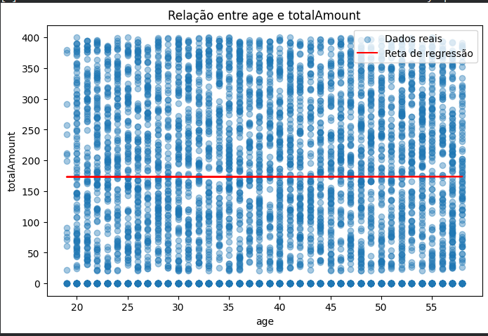

- Interpretação e Conclusão
- O R² muito baixo mostra que os fatores analisados quase não explicam o comportamento do gasto.
- Nenhuma variável independente teve impacto estatisticamente relevante (p > 0.05).
- A idade e os momentos de envio ou compra têm influência mínima sobre o total gasto.
- O modelo linear simples é adequado em forma, mas não explica bem os dados — indicando que o gasto dos clientes provavelmente depende de outras variáveis não incluídas, como renda, tipo de produto, ou frequência de compra.

